Міністерство освіти і науки України
Національний технічний університет України «КПІ» імені Ігоря Сікорського
Кафедра обчислювальної техніки ФІОТ

ЗВІТ
з лабораторної роботи №7
з навчальної дисципліни «Computer Vision»

Тема:

ДОСЛІДЖЕННЯ ТЕХНОЛОГІЙ ІДЕНТИФІКАЦІЇ ОБ’ЄКТІВ НА ЦИФРОВИХ ЗОБРАЖЕННЯХ ДЛЯ ЗАДАЧ COMPUTER VISION

Виконав:
Студент 3 курсу кафедри ІПІ ФІОТ,
Навчальної групи ІП-11
Панченко С.В.

Перевірив:
Професор кафедри ОТ ФІОТ
Писарчук О.О.

Київ 2024 р.
І. Мета:
Дослідити принципи та особливості підготовки даних, синтезу, навчання та застосування штучних нейронних мереж (Artificial Neural Networks) для практичних задач ідентифікації в технологіях Computer Vision
ІІ. Завдання.
Розробити програмний скрипт мовою Python що реалізує обчислювальний алгоритм ідентифікації об’єктів на цифрових зображеннях за технологіями штучних нейронних мереж (Artificial Neural Networks): підготовка даних; конструювання нейромережі; навчання штучної нейронної мережі; застосування нейромережі:
Варіант (місяць народження) | Технічні умови завдання
3 | Розробити програмний скрипт, що забезпечує ідентифікацію бінарних зображень 4 спеціальних знаків, заданих матрицею растра. Для ідентифікації синтезувати, навчити та застосувати штучну нейронну мережу в «сирому» вигляді реалізації матричних операцій. Обґрунтувати вибір архітектури та алгоритму навчання нейромережі. Довести працездатність та ефективність синтезованої нейронної мережі.

ІІІ. Результати виконання лабораторної роботи.
3.1. Синтезована математична модель відповідно до завдання.
Математична модель навчання із вчителем:
1. Початкові значення вагових коефіцієнтів приймаються нульовими, або невеликими випадковими
числами;
2. Для кожного навчального зразка:
2.1. Обчислити вихідне значення ;
2.2. Оновити вагові коефіцієнти за моделлю:
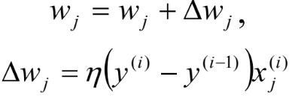
(1)
3.2. Блок схема алгоритму завдання та її опис.
Застосування синтезованих моделей здійснюється у порядку, що відображає суть алгоритму реалізації завдання лабораторної роботи.

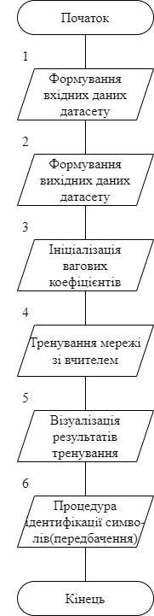
Рис. 1. Блок схема алгоритму завдання
Робота алгоритму розпочинається із формування вхідної частини датасету. В якості вхідної частини є бінарні зображення 6 спеціальних знаків заданих матрицею растру. Дані дії відбуваються в блоці 1.
В блоці 2 відбувається формування вихідної частини датасету – комбінацій бінарних відповідей в просторі 6 значень.
В блоці 3 відбувається ініціалізація вагових коефіцієнтів для двох прошарків. При ініціалізації вагові коефіцієнти обираються випадковим чиним.
В блоці 4 відбувається навчання мережі зі вчителем. Навчання проходить задану кількість епох. Після кожної з епох відбувається оновлення вагових коефіцієнтів . Алгоритм навчання зі вчителем описаний в математичній моделі (1).
В блоці 5 відбувається візуалізація перебігу навчання мережі. Відображаються точність та втрати мережі на відповідних епохах.
В блоці 6 відбувається передбачення роботи мережі. На вхід подається символ і мережа відображає результат ідентифікація.
3.3. Опис структури проекту програми в середовищі PyCharm.
Для реалізації розробленого алгоритму мовою програмування Python з використанням можливостей інтегрованого середовища PyCharm сформовано проект.
Проект базується на лінійній бізнес-логіці функціонального програмування та має таку структуру.
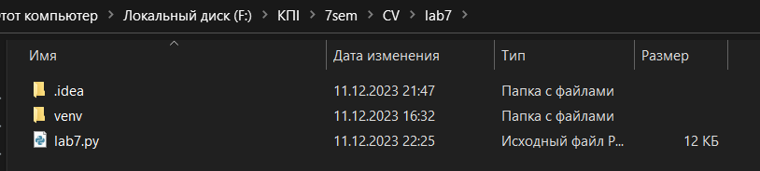
Рис. 3. Структура проекту
Lab7 – головний каталог проекту
.idea – каталог що містить налаштування PyCharm;
venv – каталог що містить віртуальне середовище проекту;
lab7.py – файл програмного коду лабораторної роботи;
3.4. Результати роботи програми відповідно до завдання.
Результатом роботи скрипта завдання є сукупність послідовності графічних вікон та результати передбачення відображені в консолі, що реалізують умови завдання лабораторної роботи.
Вхідна частина тренувального датасету відображена за допомогою функцій бібліотеки matplotlib. Обрані спеціальні символи : &, ∧, ∨, ↵, ∑, ≡.
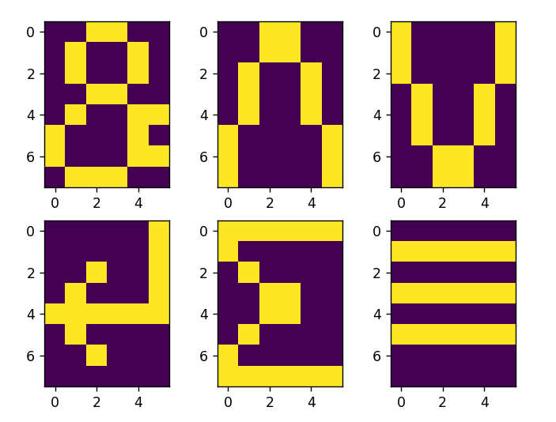
Рис. 2 Вхідна частина тренувального датасету.
Візуалізацію перебігу навчання. Точність мережі на епохах: 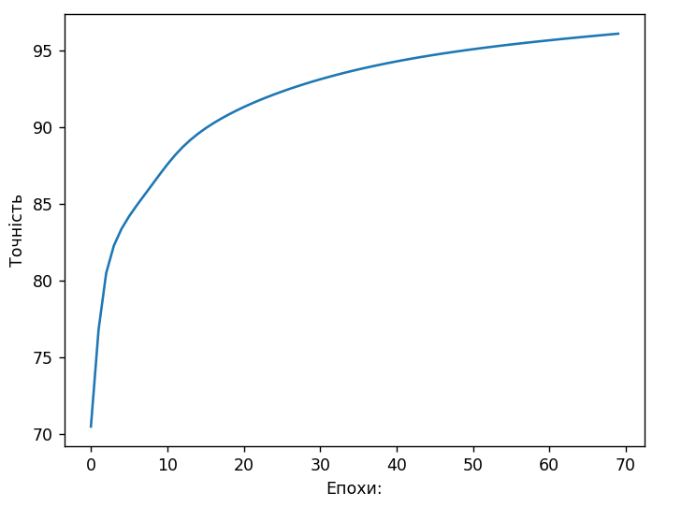
Рис. 3. Точність мережі
Візуалізація перебігу навчання. Втрати мережі на епохах:
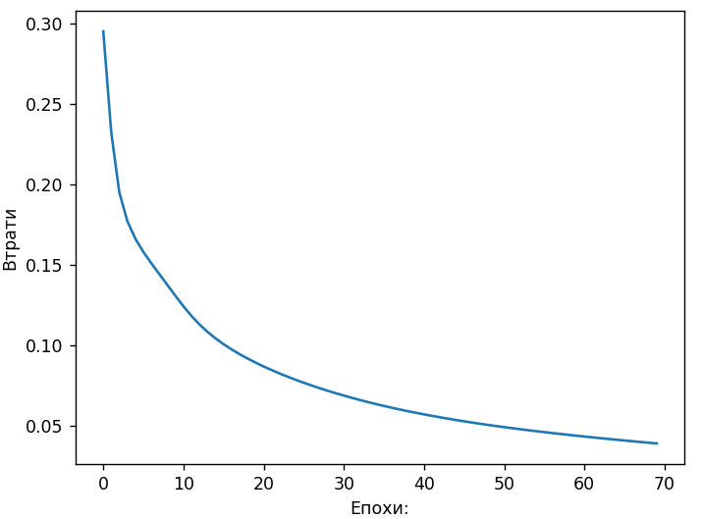
Рис. 4. Втрати мережі
Результати ідентифікації символів за допомогою мережі:
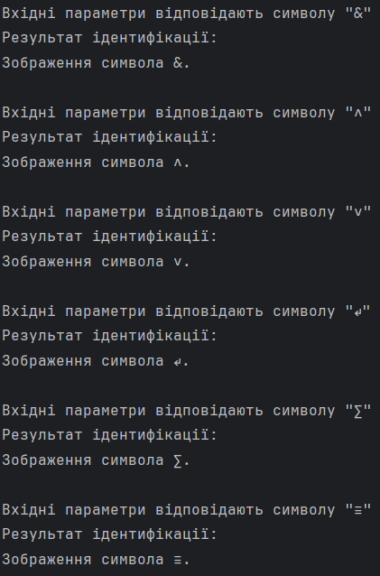
Рис. 5. Результати роботи мережі
Як можна побачити, навчена мережа успішно ідентифіковує цільові спеціальні символи. При кількості епох 70 та значенні параметру контролю похибки 0.1 точність мережі становить 98.74. Це значення точності є приблизним, оскільки кожен раз при ініціалізації вагових коефіцієнтів їх значення обирається випадковим чином, тобто результати навчання мережі при сталих параметрах хоч і дотримуються однієї тенденції , проте не є абсолютно однаковими. Представлені результати у повному обсязі відповідають завданню лабораторної роботи.
3.5. Програмний код.
Програмний код послідовно реалізуює алгоритм рис.1. Програмний код частин спрямовано на отримання результатів, поданих на рис. 4-5.
Для спрощення програмного коду і раціоналізації обчислень застосовано функціональні механізми створення підпрограм.
Обчислення проводились з матрицями пікселів бінарного растрового зображення.
В програмному коді використано можливості Python бібліотек: numpy; matplotlib.
Контексні коментарі пояснюють сутність окремих скриптів наведеного коду програми.
Lab7.py
'''
Розробити програмний скрипт, що забезпечує ідентифікацію бінарних зображень 6 спеціальних знаків,
заданих матрицею растра. Для ідентифікації синтезувати, навчити та застосувати штучну нейронну мережу в «сирому» вигляді
реалізації матричних операцій.
Обрані символи: &, ∧, ∨, ↵, ∑, ≡.
'''
import numpy as np
import matplotlib.pyplot as plt
#----------------------------------- вхідні дані DataSet масив ------------------------------------
def data_x ():
'''
Вхідна частина навчального DataSet масиву
формування вхідних бінарних даних графічних примітивів
:return: x - np.array
'''
# &
a = [0, 0, 1, 1, 0, 0,
0, 1, 0, 0, 1, 0,
0, 1, 0, 0, 1, 0,
0, 0, 1, 1, 0, 0,
0, 1, 0, 0, 1, 1,
1, 0, 0, 0, 1, 0,
1, 0, 0, 0, 1, 1,
0, 1, 1, 1, 0, 0,]
# ∧
b = [0, 0, 1, 1, 0, 0,
0, 0, 1, 1, 0, 0,
0, 1, 0, 0, 1, 0,
0, 1, 0, 0, 1, 0,
0, 1, 0, 0, 1, 0,
1, 0, 0, 0, 0, 1,
1, 0, 0, 0, 0, 1,
1, 0, 0, 0, 0, 1,]
# ∨
c = [1, 0, 0, 0, 0, 1,
1, 0, 0, 0, 0, 1,
1, 0, 0, 0, 0, 1,
0, 1, 0, 0, 1, 0,
0, 1, 0, 0, 1, 0,
0, 1, 0, 0, 1, 0,
0, 0, 1, 1, 0, 0,
0, 0, 1, 1, 0, 0,]
# ↵
d = [0, 0, 0, 0, 0, 1,
0, 0, 0, 0, 0, 1,
0, 0, 1, 0, 0, 1,
0, 1, 0, 0, 0, 1,
1, 1, 1, 1, 1, 1,
0, 1, 0, 0, 0, 0,
0, 0, 1, 0, 0, 0,
0, 0, 0, 0, 0, 0, ]
# ∑
e = [1, 1, 1, 1, 1, 1,
1, 0, 0, 0, 0, 0,
0, 1, 0, 0, 0, 0,
0, 0, 1, 1, 0, 0,
0, 0, 1, 1, 0, 0,
0, 1, 0, 0, 0, 0,
1, 0, 0, 0, 0, 0,
1, 1, 1, 1, 1, 1, ]
# ≡
f = [0, 0, 0, 0, 0, 0,
1, 1, 1, 1, 1, 1,
0, 0, 0, 0, 0, 0,
1, 1, 1, 1, 1, 1,
0, 0, 0, 0, 0, 0,
1, 1, 1, 1, 1, 1,
0, 0, 0, 0, 0, 0,
0, 0, 0, 0, 0, 0, ]
# ----- Візуалізація --------
plt.subplot(2, 3, 1)
plt.imshow(np.array(a).reshape(8, 6))
plt.subplot(2, 3, 2)
plt.imshow(np.array(b).reshape(8, 6))
plt.subplot(2, 3, 3)
plt.imshow(np.array(c).reshape(8, 6))
plt.subplot(2, 3, 4)
plt.imshow(np.array(d).reshape(8, 6))
plt.subplot(2, 3, 5)
plt.imshow(np.array(e).reshape(8, 6))
plt.subplot(2, 3, 6)
plt.imshow(np.array(f).reshape(8, 6))
plt.show()
# ----- Вхідна частина навчального DataSet масиву --------
x = [np.array(a).reshape(1, 48), np.array(b).reshape(1,48), np.array(c).reshape(1, 48), np.array(d).reshape(1, 48),
np.array(e).reshape(1, 48), np.array(f).reshape(1, 48)]
return x
def data_y():
'''
Вихідна частина навчального DataSet масиву - відповідь
формування кодових комбінацій бінарних відповідей в просторі 6 значень
:return: y - np.array
'''
# ----- Вихідна частина навчального DataSet масиву --------
out_abc = [[1, 0, 0, 0, 0, 0], [0, 1, 0, 0, 0, 0], [0, 0, 1, 0, 0, 0],
[0, 0, 0, 1, 0, 0], [0, 0, 0, 0, 1, 0], [0, 0, 0, 0, 0, 1]]
y = np.array(out_abc)
return y
#----------------------------------- конструювання нейромережі ------------------------------------
# ----- функція активності - сігмоід -----
def sigmoid(x):
'''
:param x: - np.array DataSet in
:return: activation function - sigmoid
'''
return (1 / (1 + np.exp(-x)))
# ----- конструювання нейронної мережі -----
def f_forward(x, w1, w2):
'''
Головна компонента конструювання нейронної мережі.
Цим та подальшими відрізняється цей приклад від звичайного пресептрона
Архітектурні залежності:
1-й рівень: вхідний рівень (1, 48);
2-й шар: прихований шар (1, 6);
3-й шар: вихідний рівень (6, 6).
Графічне відображення архітектури див.Neural_Networks_numpy_2.jpg
:param x: np.array -
:param w1: початкові вагові коефіціенти 1 прошарку (вхідного)
:param w2: початкові вагові коефіціенти 2 прошарку (прихованого)
:return: a2 - вектор вихідних параметрів мережі - 3 компоненти
'''
# структуру вхідного прошарку визначає простір вхідних параметрів x
# прихований прошарок
z1 = x.dot(w1) # зважені вхідні параметри вхідного прошарку 1
a1 = sigmoid(z1) # аддитивна згортка - вихід з прошарку 1 - вхід прошарку 2
# вихідний прошарок
z2 = a1.dot(w2) # зважені вхідні параметри прошарку 2 на вихідний прошарок
a2 = sigmoid(z2) # вихідні параметри нейромережі
return (a2)
#------- ініціалізація початкових значення вагових коефіціентів мережі методом рандомізації
def generate_wt(x, y):
l = []
for i in range(x * y):
l.append(np.random.randn())
return (np.array(l).reshape(x, y))
#------- контроль навченості мережі за середньоквадратичною помилкою mean square error(MSE)
def loss(out, Y):
s = (np.square(out - Y))
s = np.sum(s) / len(y)
return (s)
#------- зворотне поширення помилки -------------------------------------------------------
def back_prop(x, y, w1, w2, alpha):
# прихований прошарок
z1 = x.dot(w1) # зважені вхідні параметри вхідного прошарку 1
a1 = sigmoid(z1) # аддитивна згортка - вихід з прошарку 1 - вхід прошарку 2
# вихідний прошарок
z2 = a1.dot(w2) # зважені вхідні параметри прошарку 2 на вихідний прошарок
a2 = sigmoid(z2) # вихідні параметри нейромережі
# похибка на вихідному прошарку
d2 = (a2 - y)
d1 = np.multiply((w2.dot((d2.transpose()))).transpose(),
(np.multiply(a1, 1 - a1)))
# градієнт для w1 і w2
w1_adj = x.transpose().dot(d1)
w2_adj = a1.transpose().dot(d2)
# оновлення параметрів з контролем помилки alpha
w1 = w1 - (alpha * (w1_adj))
w2 = w2 - (alpha * (w2_adj))
return (w1, w2)
#------- тренування мережі з контролем помилки alpha на epoch -----------------------------
def train(x, Y, w1, w2, alpha=0.01, epoch=10):
acc = []
losss = []
for j in range(epoch):
l = []
for i in range(len(x)):
out = f_forward(x[i], w1, w2)
l.append((loss(out, Y[i])))
w1, w2 = back_prop(x[i], y[i], w1, w2, alpha)
print("epochs:", j + 1, "======== acc:", (1 - (sum(l) / len(x))) * 100)
acc.append((1 - (sum(l) / len(x))) * 100)
losss.append(sum(l) / len(x))
return (acc, losss, w1, w2)
#------- ідентифікація літералів / передбачення ------------------------------------------
def predict(x, w1, w2):
'''
Функція прогнозу прийматиме такі аргументи:
:param x: матриця зображення
:param w1: треновані ваги
:param w2: треновані ваги
:return: відображає ідентифікований літерал - графічну формиу
'''
Out = f_forward(x, w1, w2)
maxm = 0
k = 0
for i in range(len(Out[0])):
if (maxm < Out[0][i]):
maxm = Out[0][i]
k = i
if (k == 0):
print("Image of symbol &.", '\n')
elif (k == 1):
print("Image of symbol ∧.", '\n')
elif (k == 2):
print("Image of symbol ∨.", '\n')
elif (k == 3):
print("Image of symbol ↵.", '\n')
elif (k == 4):
print("Image of symbol ∑.", '\n')
else:
print("Image of symbol ≡.", '\n')
plt.imshow(x.reshape(8, 6))
plt.show()
return
if __name__ == '__main__':
# ------------------- вхідні дані -----------------------------------
x = data_x()
y = data_y()
print('DataSet-масив: навчальна пара для навчання із вчителем')
print('х = ', x, '\n')
print('y = ', y, '\n')
# --- ініціалізація вагових коєфіцієнтів на 2 прошарка з відповідним до характеристик прошарків складом параметрів
w1 = generate_wt(48, 6)
w2 = generate_wt(6, 6)
print('ініціалізація вагових коєфіцієнтів на 2 прошарка')
# print('(w1 = ', w1, '\n')
# print('w2 = ', w2, '\n')
# ------- тренування мережі з контролем помилки alpha на epoch -------
print('тренування мережі з контролем помилки alpha на epoch')
acc, losss, w1, w2 = train(x, y, w1, w2, 0.1, 70)
# натреновані вагови коефіцієнти
# print('натреновані вагови коефіцієнти на 2 прошарка')
# print('(w1 = ', w1, '\n')
# print('w2 = ', w2, '\n')
# -------------- контроль / візуалізація параметрів тренування -------
# точність
plt.plot(acc)
plt.ylabel('Точність')
plt.xlabel("Епохи:")
plt.show()
# втрати
plt.plot(losss)
plt.ylabel('Втрати')
plt.xlabel("Епохи:")
plt.show()
# ------- ідентифікація символів / передбачення ---------------------
print('Вхідні параметри відповідають символу "&"')
print('Результат ідентифікації:')
predict(x[0], w1, w2)
print('Вхідні параметри відповідають символу "∧"')
print('Результат ідентифікації:')
predict(x[1], w1, w2)
print('Вхідні параметри відповідають символу "∨"')
print('Результат ідентифікації:')
predict(x[2], w1, w2)
print('Вхідні параметри відповідають символу "↵"')
print('Результат ідентифікації:')
predict(x[3], w1, w2)
print('Вхідні параметри відповідають символу "∑"')
print('Результат ідентифікації:')
predict(x[4], w1, w2)
print('Вхідні параметри відповідають символу "≡"')
print('Результат ідентифікації:')
predict(x[5], w1, w2)

3.6. Аналіз результатів відлагодження та верифікації результатів роботи програми.
Результати від лагодження та тестування довели працездатність розробленого коду.
Верифікація функціоналу програмного коду, порівняння отриманих результатів з технічними умовами завдання на лабораторну роботу доводять, що усі завдання виконані у повному обсязі.

IV. Висновки.
У ході виконання лабораторної роботи проведено дослідження принципів та особливостей підготовки даних, синтезу, навчання та застосування штучних нейронних мереж для практичних задач ідентифікації в технологіях Computer Vision з використанням алгоритмічної мови високого рівня Python. Було сформовано датасет бінарних зображень 6 спеціальних знаків, було синтезовано, навчено та застосовано штучну нейронну мережу в «сирому» вигляді. Було встановлено що оптимальними параметрами даної нейронної мережі є 70 епох та значення параметру контролю похибки 0.1. Представлені результати роботи мережі повному обсязі відповідають завданню лабораторної роботи

Виконав: студент Томаш О.О.

